Опросный лист на поставку комплектного устройства ШЭ-АПС-БАВР

Отметьте знаком (редактируется двойным нажатием) то, что Вам требуется, или впишите данный параметр.

Исполнение шкафа
Номинальный ток вторичных обмоток ТТ |  | (5/1) А
Климатическое исполнение |  | УХЛ1 |  |  | УХЛ3
Подвод кабеля |  | Сверху |  |  | Снизу
Необходимость функции ВНР |  | Да |  |  | Нет
Наличие трансформаторов напряжения и/или ТСН до ВВ на секцию |  | Да |  |  | Нет
Схема электроснабжения распределительного устройства
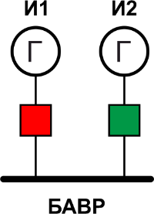 | 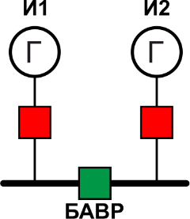 | 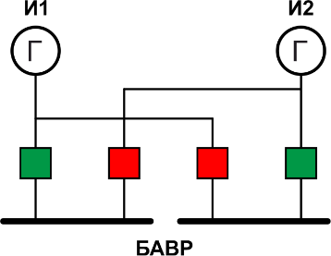 |  |  | 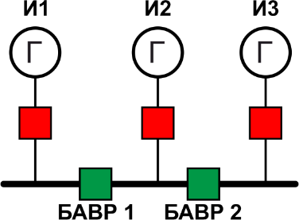
Номинальное напряжение РУ |  | 6 кВ | 10 кВ |  | 20 кВ |  | 35 кВ
Максимальное время переключения, не более |  | 40 мс |  | 65 мс |  | 85 мс
Наличие свободной релейной обмотки на существующих ТТ БАВР |  | Да |  |  | Нет
Минимальные габаритные размеры шкафа (ВхШхГ), мм |  | 1400х600х400 |  |  | ______________
Примечание: Дополнительно прилагаются два цоколя высотой 200 мм
Параметры схемы электроснабжения
Вводной выключатель: тип, привод, номинал
Секционный выключатель: тип, привод, номинал
Тип КРУ / КСО
Тип установленной РЗА ВВ, СВ, тип
Замена на ВВ, тип, номинал |  | Да |  |  | Нет
Замена на СВ, тип, номинал |  | Да |  |  | Нет
Замена РЗА, ВВ, СВ, тип |  | Да |  |  | Нет
Оперативный ток (=/≈, номинал) |  | =220В |  | ≈ 220В |  | =110В
Интерфейс связи с АСУ ТП
Протоколы связи |  | Modbus RTU, Modbus TCP, FTP, SNTP
Тип канала связи |  | TX |  |  | FX
Примечания
Контактные данные лица, заполнившего карту заказа
ФИО, должность
Наименование предприятия
Контактный телефон, E-mail

